# Karta Produktu – Szyja kaczki

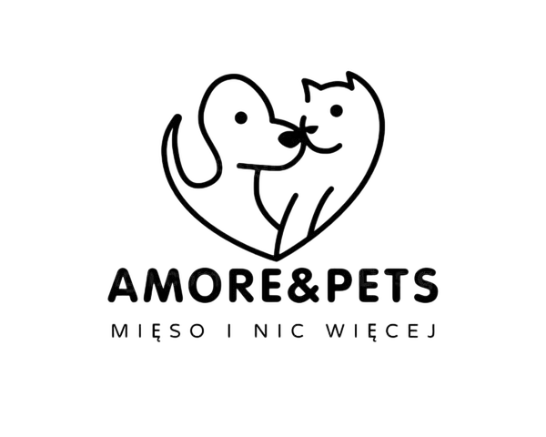

## 🐶 Produkt:

Szyja kaczki – 100% naturalny gryzak dla psa z mięsem i kością.

## 📦 Opis:

Naturalna szyja kaczki to smakowity gryzak, który pomaga w utrzymaniu higieny jamy ustnej. Zawiera chrząstki i naturalne białko. Idealna przekąska dla psów średnich i dużych ras.

## 🌱 Skład:

100% suszona szyja kaczki.

## 🛠 Obróbka:

Suszone w niskiej temperaturze, bez konserwantów, gliceryny i barwników.

## 📦 Przechowywanie:

Przechowywać w suchym miejscu, z dala od światła słonecznego. Po otwarciu przechowywać w szczelnie zamkniętym opakowaniu.

## 📞 Kontakt:

Amore&Pets  
ul. Krakowiaków 76, 02-255 Warszawa  
www.amorepets.pl